Сценарий развлечения ко «Дню матери» в средней группе.
Цель: формирование у детей среднего дошкольного возраста уважительного отношения к маме, умения выразить ей свою любовь словами и действиями.
Задачи:
1. Воспитывать уважительное отношение к маме, желание порадовать ее.
2. Развивать исполнительские музыкальные умения детей.
3.Воспитывать коммуникативные, социально-нравственные качества у детей.
4. Способствовать установлению дружеских отношений между родителями и детьми группы.

Входят дети под «Песенку мамонтенка».
Стали у своих стульчиков полукругом.

1 Воспитатель. Можем праздник начинать, но прежде нужно дружно «Здравствуйте!» сказать. (дети здороваются)

2 Воспитатель. Ноябрь шагает по дворам
В лучах прохладных света,
Сегодня праздник наших мам
И нам приятно это.

Ребенок 1. Сколько звезд на ясном небе!
Сколько колосков в полях!
Ребенок 2. Сколько песенок y птицы!
Сколько листьев на ветвях!
Все дети. Только солнце - одно на свете.
Только мама - одна на свете.
Ребенок 3. Маму крепко поцелую,
Обниму ее родную
Очень я люблю ее,
Мама – солнышко мое.

Воспитатель. Какие замечательные слова! А сейчас я вам задам вопросы, сможете на них ответить?

Вос-ль. Кто пришел ко мне с утра?
Дети: Мамочка.
Вос-ль. И сказал вставать пора?
Дети: Мамочка.
Вос-ль. Кашу вкусную сварил?
Дети: Мамочка.
Вос-ль. Какао сладкое налил?
Дети: Мамочка.
Вос-ль. А косички кто заплел?
Дети: Мамочка.
Вос-ль. Чистый дом весь наш подмел?
Дети: Мамочка.
Вос-ль. Кто цветы в саду нарвал?
Дети: Мамочка.
Вос-ль. Кто меня зацеловал?
Дети: Мамочка.
Вос-ль. Кто так любит громкий смех?
Дети: Мамочка.
Воспитатель. Кто на свете лучше всех?
Дети: Мамочка.
4 ребенок. Люблю свою маму
Скажу я вам прямо.
Ну, просто за то,
Что она моя мама!
5 ребенок. Я сегодня не шалю,
Вовсе не проказник!
Догадались, почему?
Потому что праздник.
6 ребенок. Мамочка, мамуля
Я тебя люблю.
Песенку веселую
Я тебе спою.

Песня «Очень любим мамочку»
(на проигрыш кружатся)

Воспитатель. Очень хорошая песенка. Но не забывайте, что надо почаще говорить слова благодарности своей маме.
Растает даже ледяная глыба
От слова теплого: ... ("Спасибо»)
Зазеленеет старый пень,
Когда услышит : ... "Добрый день")
Если больше есть не в силах,
Скажем маме мы: ... ("Спасибо")
Ребятки, вежливые и развитые,
Говорят, встречаясь: ("Здравствуйте ")
Когда нас бранят за шалости,
Говорим: ... ("Прости, пожалуйста")
Воспитатель. Молодцы, ребята. Теперь я уверена, что ваши мамы не обделены нежностью и заботой. А сейчас мы поиграем с мамами.

Игра «Веселый бубен».
Мама и ребенок создают веселый образ на воздушном шарике с помощью
двустороннего скотча.

Игра «Кто быстрее развесит платочки».

Конкурс «Завяжи бантик» - Выносится скакалка, в центре которой завязан большой, яркий бант. По обе стороны от банта на скакалке крепятся развязанные ленточки. Слева бантики завязывает одна мама и её девочка, справа другая. Большой бант в центре – граница. Двое мальчиков или взрослые держат скакалку. Отблагодарить за заботу и ласку наших мам.

Воспитатель. Наш праздник
Заканчивать пора.
С мамой потанцуйте
Вместе, детвора!
Танец с мамами «У тебя, у меня»
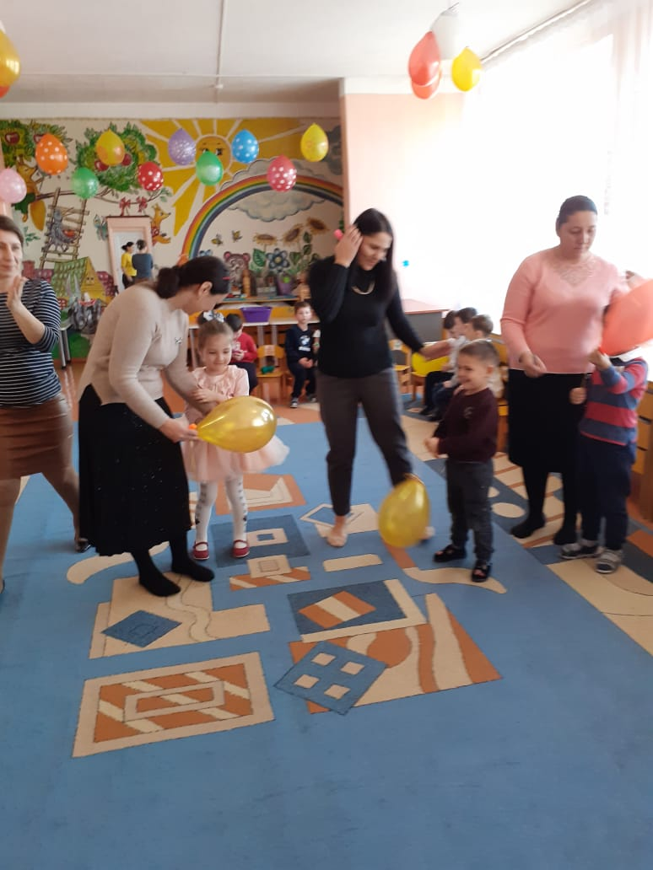

Воспитатель. Молодцы! Мне кажется, что сегодняшний праздник нам удался! А вы как думаете, дорогие родители? А вместо ответа я предлагаю вам нарисовать солнышко на листе бумаги- если вам понравился наш праздник, и тучку- если нет. Но сначала, разрешите детям сделать вам ещё один подарок
Ведущий. Мы праздник завершаем.
Мамам пожелаем:
Чтоб смеялись и шутили!
И здоровыми вы были.
Все дети хором: Наши мамы дорогие.
7 Ребёнок: Пусть невзгоды и печали
Обойдут вас стороной,
Чтобы каждый день недели
Был для вас, как выходной.
8 Ребёнок: Мы хотим, чтоб без причины
Вам дарили бы цветы,
Улыбались все мужчины
От вашей чудной красоты.
Воспитатель. Наш праздник подошел к концу. Мы благодарим всех участников за доставленное удовольствие и праздничное настроение. Спасибо за ваше доброе сердце, за желание побыть рядом с детьми, подарить им душевное тепло. Нам очень приятно было видеть добрые и нежные улыбки мамочек, счастливые глаза их детей.
Звучит запись песни «Поцелую маму» Е. Обухова, дети дарят мамам подарки.

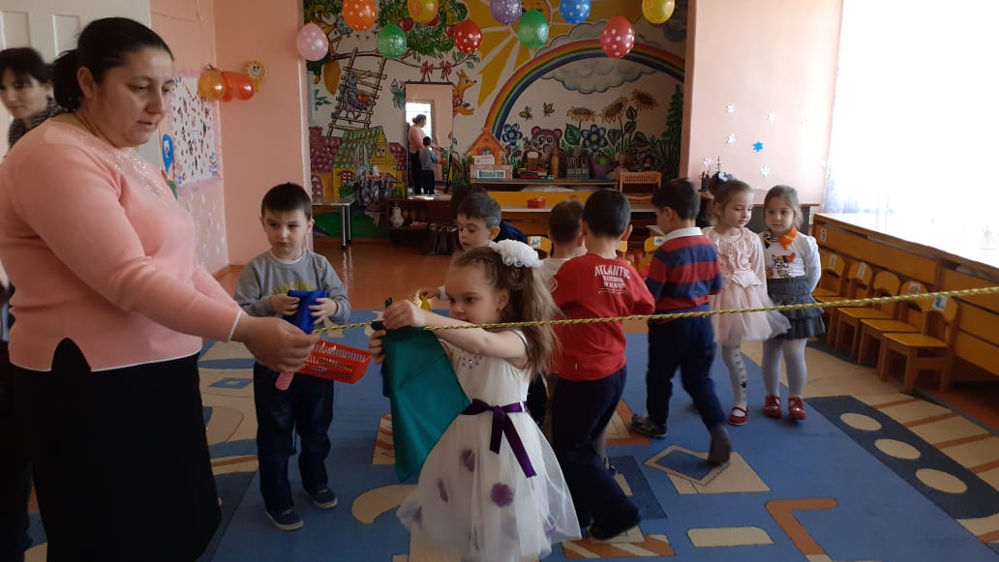

9 ребенок
Много мам на белом свете
Всей душой их любят дети.
Только мама есть одна
Всех дороже мне она.
Кто она, отвечу я –
Это мамочка моя.
10 ребенок
Мне мама приносит
Игрушки, конфеты,
Но маму люблю я
Совсем не за это.
11 ребенок
Яблочко румяное
Есть один не стану.
Половину яблочка
Дам любимой маме.
Ведущий: Скажите, мамы, а вы читаете детям сказки? Вот сейчас мы проверим, как вы внимательно вы это делаете?
Воспитатель загадывает загадки мамам.
Всех важней она в загадке.
Хоть и в погребе жила:
Репку вытащить из грядки
Деду с бабой помогла. Мышка.
Ждали маму с молоком
А пустили волка в дом.
Кто же были эти
Маленькие детки? Козлята.
Уплетая калачи
Ехал парень на печи
Прокатился по деревне
И женился на царевне. Емеля.
Убежали от, грязнули,
Чашки, ложки и кастрюли.
Ищет их, она зовет,
И в дороге слезы льет. Федора.
В гости к бабушке пошла,
Пироги ей понесла.
Серый волк за ней следил,
Обманул и проглотил. Красная шапочка.

